鼠标发展50年[编辑本段](http://www.techcn.com.cn/index.php?doc-editsection-157267-1.html)[回目录](http://www.techcn.com.cn/index.php?doc-view-157267.html" \l "section)

美国科技网站DVICE通过图片列举的方式回顾了鼠标的发展史。以下是文章全文：  
**1.首个轨迹球**1952年，皇家加拿大海军发明了首个依靠手部运动进行光标移动的输入设备。它实际上是将加拿大的5针保龄球放在了能够侦测球面转向的硬件上，后者再把侦测到的信息转化为屏幕上的光标移动。由于整个开发项目属于军事机密，所以这种设计一直未能申请专利。

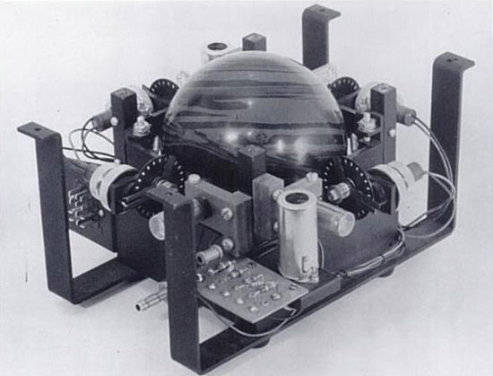  
首个轨迹球

**2.首个鼠标**

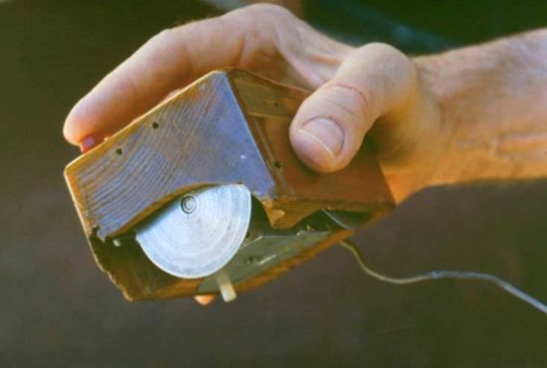  
首个鼠标

　　斯坦福研究所的道格拉斯·恩吉巴特(Douglas Engelbart)在1963年开发出了首款鼠标，它被看作是现代鼠标的鼻祖，他用两个互相垂直的滚轮来收集两个坐标轴上的运动数据，就像现在我们使用的鼠标一样。

**3.首个轨迹球鼠标**

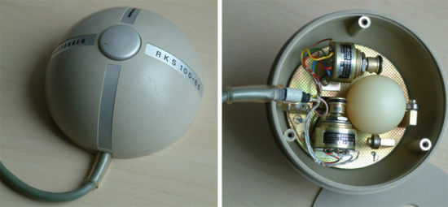  
首个轨迹球鼠标

　　这是1968年在德国亮相的首个轨迹球鼠标，鼠标底部拥有一个轨迹球，正面只有一个按钮，它最初是用来画矢量图的。

**4.首个光电鼠标**

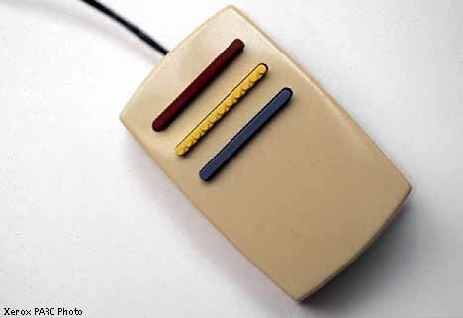  
首个光电鼠标

　　机械鼠标的使用有些时候并不可靠，上个世纪70年代末期时，施乐(Xerox)公司对普通轨迹球鼠标进行了升级，推出了Alto光电鼠标，它使用了光学传感器和发光二极管，但需要一个印有网格的特殊鼠标垫才能正常工作。

**5.首个商用鼠标**

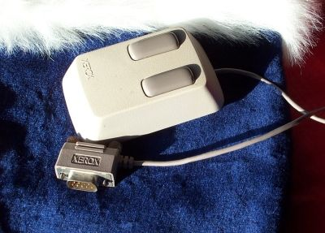  
首个商用鼠标

　　1981年，施乐对其Alto鼠标进行了升级，推出了集成图形用户界面的8081系统控制器Star，它是首个推向商用市场的鼠标，单是一个初级8081系统的售价就高达7.5万美元。

**6.首个消费级鼠标**

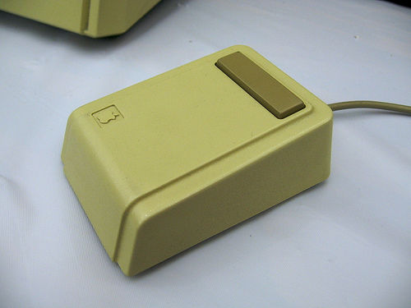  
首个消费级鼠标

　　苹果在1983年推出了首款将图形用户界面和鼠标结合起来的个人电脑Lisa，售价高达1万美元。苹果在鼠标中使用了轨迹球技术，该鼠标只有一个按钮，但是底部却设置了一个又大又沉的钢铁轨迹球。

**7.首款无线鼠标**

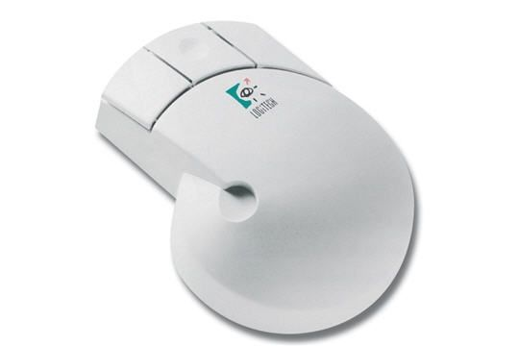  
首款无线鼠标

　　尽管罗技在1984年就推出了使用红外信号的无线鼠标，但是1991年推出的MouseMan才是首款使用无线电信号的无线鼠标，它可以在不与接收器一条直线的情况下正常使用。

**8.首个激光鼠标**

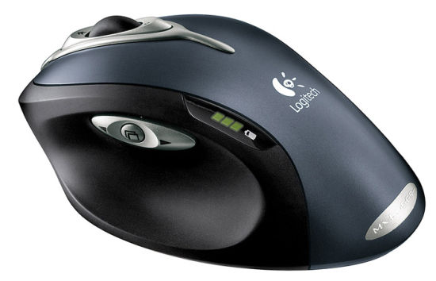  
首个激光鼠标

　　罗技在2004年推出了首款消费级激光鼠标MX1000，目前为止，光学鼠标还是使用发光二极管进行表面照明并追踪，激光替换发光二极管后可以使得鼠标响应更快，适用于多种物体表面。

**9.陀螺仪空中鼠标**

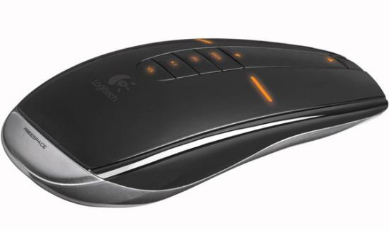  
陀螺仪空中鼠标

　　基于陀螺仪的空中鼠标完全摆脱了二维表面的限制，在加速计的作用下，用户可以将其放在空中挥舞，鼠标依旧正常工作。

**10.触觉鼠标**

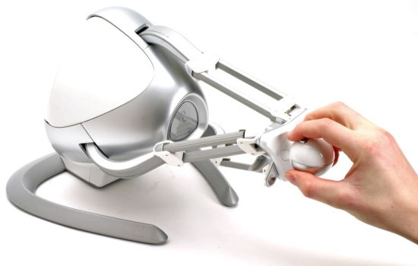  
触觉鼠标

　　Novint Falcon原本是为输入而设计，但是它同样可以提供信息反馈，用户可以体会到不同以往的三维空间的力反馈，能够“感觉”到屏幕中的物体。

**11.3D鼠标**

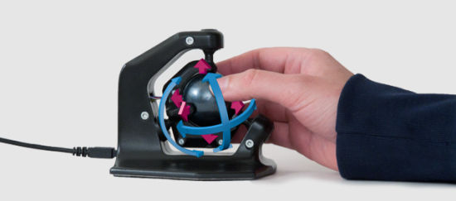  
3D鼠标

　　鼠标一般是在二维空间下操作，但是有些鼠标可以不同的方式进行操作。Axsotic设计的3D鼠标可以提供6种自由度，它不但可以在三维坐标轴中移动，还可以在3D空间中旋转。

**12.感应鼠标**

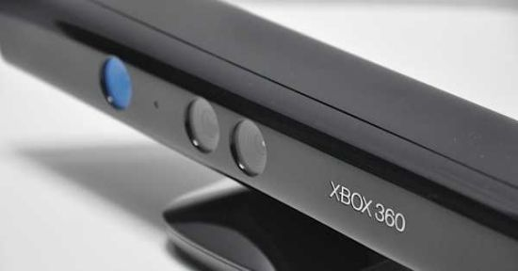  
感应鼠标

　　所有鼠标都是将物理表面信息转换成电脑屏幕上的移动，但微软体感外设Kinect就不需要这种物理信息，直接可以将用户的手势动作直接转化成命令操作。

**13. 意念控制鼠标**

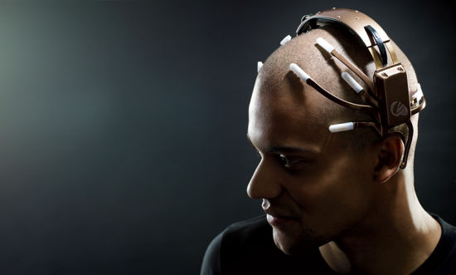  
意念控制鼠标

　　鼠标的未来是意念控制。尽管目前的消费级头戴式意念控制设备仍然不够实用，但总有一天它能够走进每个家庭。